【相互利用対象データ提供者・データ利用者向け】
ODPO fiware API共通仕様書

第１.0版

大阪府ORDEN事務局

令和７年2月28日

＜目次＞
１. 概要 3
２. 対象読者 3
３. 利用申請について 3
４. API共通仕様 4
４.１. NGSIバージョン 4
４.２. 利用可能なHTTPメソッド 4
４.３. レスポンスデータフォーマット 5
４.４. 認証・認可 6
４.５. データモデル 6
４.６. HTTPヘッダ 7
４.７. パラメータ 7
４.８. ステータスコード 8
４.９. データの取得件数 8
４.１０. 禁則文字 10
４.１１. セキュリティ対策 10
４.１２. APIキーの定期更新 10

概要
本サービスにおいて提供するAPIの共通仕様について記載します。
各APIの個別仕様はAPIカタログサイトをご確認ください。

対象読者
・本サービスのAPIを使用して本サービスからデータを取得し、サービスやシステムの開発を行う方
・本サービスに対しデータを提供し、オープンデータとして公開する方

利用申請について
本サービスのAPIの使用を希望される場合、利用申請が必要です。
以下の窓口より、お問い合わせください。
お問い合わせ先： ORDEN事務局
メール送信先： orden-system@gbox.pref.osaka.lg.jp

API共通仕様

NGSIバージョン
FIWARE-NGSI v2 API を使用しています。

利用可能なHTTPメソッド
- データ利用者の場合
データ利用者の場合、データ取得のAPIが利用可能です。

API一覧 FIWARE Orion（データ利用者用）
メソッド | エンドポイント | 説明
GET | /v2/entities | 全エンティティ
GET | /v2/entities/{entityId} | エンティティID指定
GET | /v2/entities/{entityId}/attrs | エンティティID指定・配下の全属性
GET | /v2/entities/{entityId}/attrs/{attrName} | エンティティID指定・属性名指定
GET | /v2/entities/{entityId}/attrs/{attrName}/value | エンティティID指定・属性名指定・値のみ

API一覧 FIWARE QuantumLeap（データ利用者用）
メソッド | エンドポイント | 説明
GET | /v2/entities | 全エンティティ
GET | /v2/entities/{entityId}/attrs/{attrName} | エンティティID指定・属性名指定
GET | /v2/entities/{entityId}/attrs/{attrName}/value | エンティティID指定・属性名指定・値のみ
GET | /v2/entities/{entityId} | エンティティID指定
GET | /v2/entities/{entityId}/value | エンティティID指定・値のみ
GET | /v2/types/{entityType}/attrs/{attrName} | エンティティのタイプを指定・属性名指定
GET | /v2/types/{entityType}/attrs/{attrName}/value | エンティティのタイプを指定・属性名指定・値のみ
GET | /v2/types/{entityType} | エンティティのタイプを指定・配下の全データ型
GET | /v2/types/{entityType}/value | エンティティのタイプを指定・配下の全データ型・値のみ
GET | /v2/attrs/{attrName} | 属性名指定
GET | /v2/attrs/{attrName}/value | 属性名指定・値のみ
GET | /v2/attrs | 全属性名
GET | /v2/attrs/value | 全属性名・値のみ

- データ提供者の場合
データ提供者の場合、データの作成、更新、削除のAPIが利用可能です。

API一覧 FIWARE Orion（データ提供者用）
メソッド | エンドポイント | 説明
POST | /v2/entities | エンティティ作成
PUT | /v2/entities/{entityId}/attrs | エンティティID指定・属性入替
POST | /v2/entities/{entityId}/attrs | エンティティID指定・同名の属性存在時は更新、同名の属性無しなら作成
PATCH | /v2/entities/{entityId}/attrs | エンティティID指定・属性更新
PUT | /v2/entities/{entityId}/attrs/{attrName} | エンティティID指定・属性名指定して更新
PUT | /v2/entities/{entityId}/attrs/{attrName}/value | エンティティID指定・属性名指定・値のみ更新
DELETE | /v2/entities/{entityId} | エンティティ削除
DELETE | /v2/entities/{entityId}/attrs/{attrName} | エンティティID指定・属性名指定して削除
POST | /v2/op/update | バッチ更新オペレーションの実行

レスポンスデータフォーマット
NGSIv2形式でデータを返します。
例）レスポンスデータ
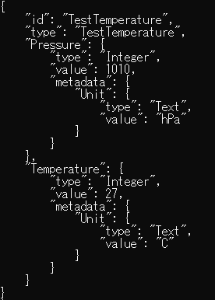

認証・認可
- 認証
利用者本人であることの確認は以下の通り行います。
認証方法 | データ利用者 | データ提供者 | 備考
APIキー | 必要 | 必要
Cognito認証 | 不要 | 必要
- 認可
利用可能範囲の確認は以下の通り行います。
認可範囲 |  | 備考
Fiware-Service | 利用可能な自治体のデータの範囲を示します
Fiware-ServicePath | 各自治体が定めたデータの区画を示します。  以下の様に階層で記載することができます。  （階層の深さは最大１０階層まで）  例）/cityService/education/school
利用可能なHTTPメソッド | 「4.2 利用可能なHTTPメソッド」参照
利用可能なEntityType | 利用可能なEntityType（データの種類）を示します。

データモデル
NGSI データモデルの主な要素は、Entity（エンティティ）、Attribute（属性） 、Metadata（付加情報）
から構成されます。これらを組み合わせることにより、多様なデータを表すことができます。
EntityID（エンティティID：データの識別子）
EntityType（エンティティタイプ：データの種類）
Name（属性名：属性の名称）
Type（属性タイプ：データ型）
Value（属性値：属性に格納された値）
Entity（エンティティ）
Attribute（属性）
1
多
Name（付加情報名：付加情報の名称）
Type（付加情報タイプ：データ型）
Value（付加情報値：付加情報に格納された値）
Metadata（付加情報）
1
多

HTTPヘッダ
No. | ヘッダ名 | 内容 | 値
1 | Host | リクエストを送る先のサーバ名 | FIWARE Orion  https://orion.fiware.orden.pref.osaka.lg.jp  FIWARE QuantumLeap  https://quantumleap.fiware.orden.pref.osaka.lg.jp
2 | Accept | レスポンスボディとして受け付けられるMediaTypeを示す | application/json
3 | Fiware-Service | Fiware-Service名を示す | データカタログサイトのデータモル設計書 参照
4 | Fiware-ServicePath | Fiware-ServicePath名を示す | データカタログサイトのデータモル設計書 参照
5 | x-api-key | 認証を行うAPIキーを示す | ※配布されるAPIキー
6 | User-Agent | リクエスト元の情報  ※本項目を設定していない場合や不正なボット等であることを示す値を設定していた場合、本サービスで導入しているWAFによってAPIリクエストが遮断される可能性があるため、リクエスト元の情報として「smartcity-service」を必須で設定すること | smartcity-service

パラメータ
クエリストリングとしてパラメータを渡します。

エンドポイントに指定するパラメータ
※「4.2 利用可能なHTTPメソッド」に下表の通り値を設定し、リクエストを実行します。
パラメータ | 値の設定先
エンティティID | {entityId}
エンティティタイプ | {entityType}
属性名 | {attrName}

フィルター機能としてのパラメータ
リクエストに追加することでデータをフィルタリングすることができます。
パラメータ | 記述例 | 説明
keyValues | options=keyValues | データ取得時にキーと値のみを取得する
Values | options=values | データ取得時に値のみを取得する
Attr | attrs=Temperature,Pressure | 指定した属性のみを記述と同じ順序で取得する
type | type=Weather | 指定したタイプのエンティティのみを取得する
idPattern | idPattern=Test-[3-4] | 正規表現でエンティティIDを指定する  ※オプションに-g の追加が必要
q | q=LowTemp%3E28 | 値のフィルタリング  LowTempの値が28より大きい場合のみ取得する
参考）すべてのエンティティの取得とフィルタリング
https://fiware-orion.letsfiware.jp/user/walkthrough_apiv2/#getting-all-entities-and-filtering

ステータスコード
No. | ステータスコード | Reason-Phrase | ステータスコードの意味
1 | 200 | OK | リクエスト成功時のレスポンス
2 | 400 | Bad Request | リクエストパラメータやメッセージ内容に不足、不備がある場合のレスポンス
3 | 401 | Unauthorized | クライアント側での認証エラーがあった場合のレスポンス
4 | 404 | NotFound | 指定したURI にリソースが存在しない場合のレスポンス
5 | 500 | Internal Server Error | サーバ内部にエラーが発生した場合のレスポンス
6 | 503 | Service Unavailable | サービスが一時的に過負荷やメンテナンスで使用不可能である場合のレスポンス

データの取得件数
NGSIv2のAPIではFIWAREの仕様により、デフォルトで1リクエスト20件のデータを返却します。
クエリパラメータにて、「limit」を設定することにより、最大1000件のデータを1度に取得可能です。
1000件以上のデータを取得する場合は、「offset」を指定することにより、データ取得の開始位置を
指定し、繰り返し実行をすることで取得が可能です。
なお、「options=count」を設定し実行することで、「Fiware-Total-Count」ヘッダがレスポンスヘッダ
に追加され、リクエストの条件にマッチするデータ件数を確認可能です。

例）あるエンティティのデータを２３件ずつ取得し、改ページしているかのように見せたい場合
①エンティティの総件数を確認する
「options=count」を指定して対象データの
総件数を取得します

（上記例ではcurlコマンドの「-I」オプションを指定してレスポンスヘッダを表示します。
レスポンスヘッダの確認方法は、ご利用されるコマンドやプログラム言語により異なります。）

②レスポンスヘッダの総件数が５０件であることを確認する。
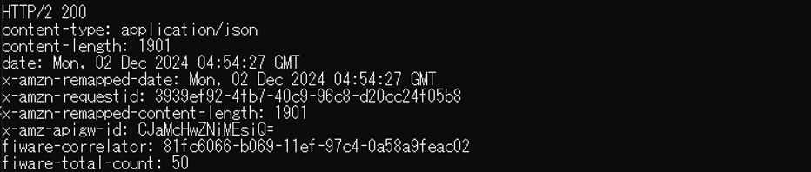

対象データの総件数は ５０
「limit」を指定して最初のデータから
２３件目のデータまでを取得します
③データの１件目～２３件目までを取得する

実行結果： 50件中 １件目～２３件目だけが表示されます
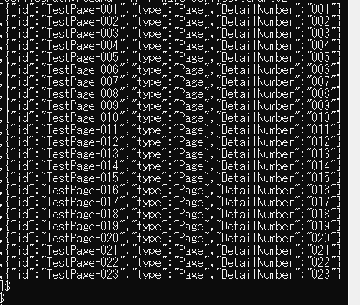
「offset」を指定して最初の23件を読み飛ばします
「limit」を指定し読み飛ばした次のデータから
２３件だけデータを取得します

④データの２４件目～４６件目までを取得する

実行結果： 50件中 ２４件目～４６件目だけが表示されます
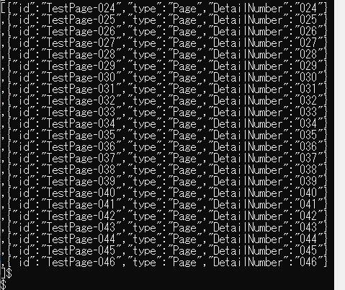
「offset」を指定して最初の46件を読み飛ばします
「limit」を指定し読み飛ばした次のデータ
から２３件だけデータを取得します

⑤データの４７件目～５０件目までを取得する
（総件数の５０件目に到達したため、最後の取得処理）

実行結果： 50件中 ４７件目～５０件目だけが表示されます
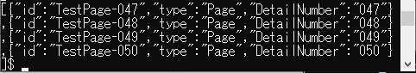

禁則文字
スクリプトインジェクション攻撃回避のため、以下の文字はリクエストに使用できません。
使用せざるを得ない場合、URLエンコードへ変換する等の対応を行ってください。
記号（半角） | URLエンコードへ変換 | 備考
< | %3C | 不等号（より⼩）
> | %3E | 不等号（より大）
“ | %22 | ダブルクォート
‘ | %27 | シングルクォート
= | %3D | イコール
; | %3B | セミコロン
( | %28 | 左⼩括弧
) | %29 | 右⼩括弧
参考 「禁止されている文字」
https://fiware-orion.letsfiware.jp/user/forbidden_characters

セキュリティ対策
本サービスが提供するAPIをシステムやアプリケーションが利用する際は、WAFでアクセスが
遮断される可能性を回避するため、下記のようなガイドラインに準拠するようお願いいたします。
（ガイドラインは一例となりますのでご留意ください。）
「安全なウェブサイトの作り方」
https://www.ipa.go.jp/security/vuln/websecurity/about.html

また、試験によりWAFでAPIリクエストが遮断されると判明した場合は、こちらからお伝えする
遮断の原因を元に遮断されないようAPIリクエストの是正・改修をお願いします。

APIキーの定期更新
APIキーは原則無期限で使用できます。
但し、データ種類によっては第三者による不正利用の防止（なりすまし対策）及び、API キー漏洩
による悪用リスクの低減のため、利用期限を設けている場合があります。
※APIキーを更新する場合がある旨免責として記載しておく

<利用期限が設定された場合のAPIキーの更新手順>
- APIキーの利用期限から２カ月前、当サービスから利用者様へメールにてAPIキー継続使用を
希望するかどうかをお尋ねします。
- 継続して利用を希望される利用者様へメールにて新しいAPIキーをお送りします。
APIキー受取り後、１カ月以内に新しいAPIキーへ切り替えてください。
（１カ月間は新旧どちらも使用できます。）
3. 利用期限が到来したAPIキーは削除しますので、使用できなくなります。
※継続利用のご連絡を頂けない場合、利用を停止されるものと判断しますのでご注意ください。

ODPO fiware API共通仕様書

本紙に関するお問い合わせは、以下の宛先までお寄せください。
ORDEN事務局
https://lgpos.task-asp.net/cu/270008/ea/residents/procedures/apply/20842844-68aa-4bf7-9783-d80d5d629d67/start

改訂履歴
令和７年２月２８日 第１版 公開

